Взаиморасчеты с контрагентами в ERP NOVA.
Простые проводки.
Руководство пользователя

Москва
Россия
2007

КРАТКАЯ ИНСТРУКЦИЯ

Взаиморасчеты с контрагентами.
Открытие счета.
Для каждого контрагента обязательно производим открытие счета! На одного и того же контрагента может быть открыто несколько счетов, если он участвует в различных операциях.
Пример: Контрагент «N» поставляет нам товар. Для взаиморасчетов с ним необходимо открыть счет 60 (расчеты с поставщиками). Через какое-то время «N» начинает покупать у нас товар. Для этого мы открываем на него так же счет 62 (расчеты с клиентами – отсрочка).
Финансы -> Открытие счета.
Открылось окошко «Открытие счета». В закладке «Счет» выбираем номер счета, который хотим открыть
.
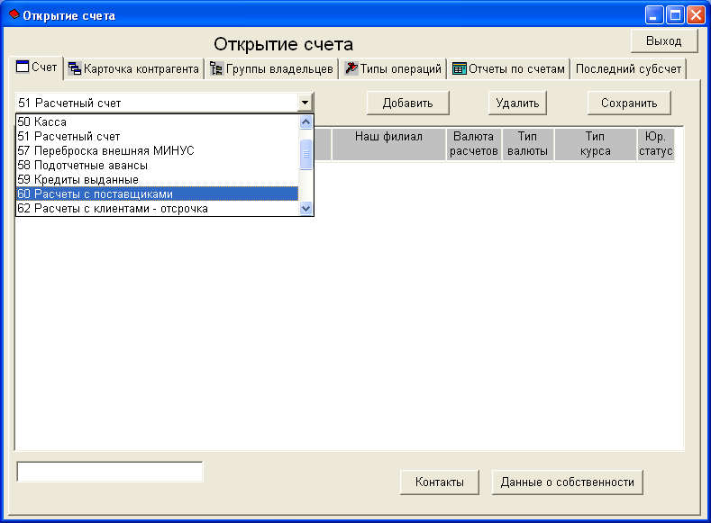

В основном окне появился список владельцев счетов. Для того чтобы завести нового контрагента, нажимаем «Добавить», появляется новая строка. Заполняем все данные, используя стрелочки с правой стороны окошек. После этого обязательно сохраняем введенную информацию нажатием клавиши «Сохранить».

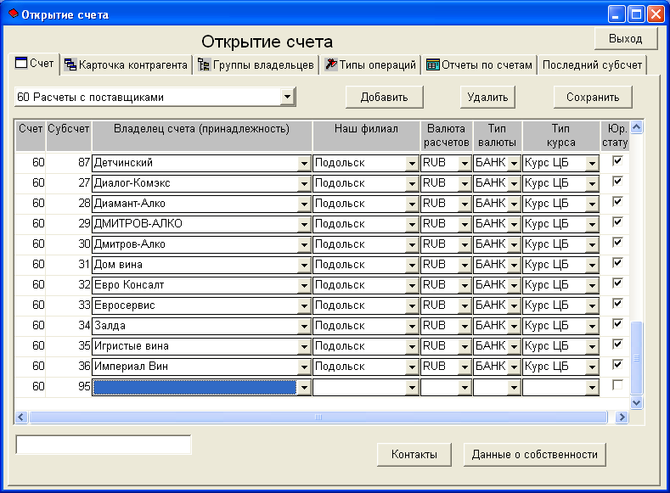

Если контрагент совершенно новый и его нет в списке контрагентов, тогда сначала заносим его в список. Для этого входим в закладку «Группы владельцев».

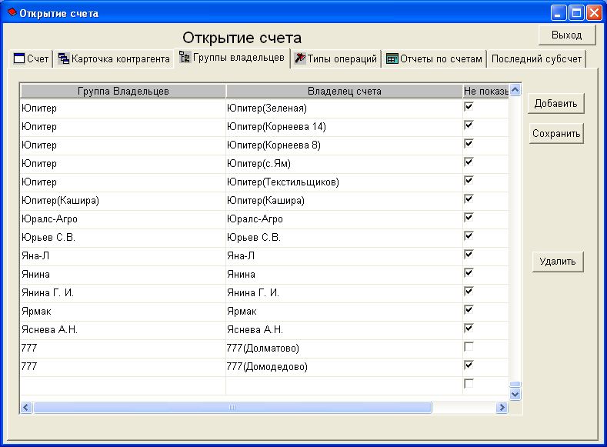
Нажимаем «Добавить», появилась чистая строка, которую мы заполняем. Далее «Сохранить». Таким образом, новый владелец счета добавлен, можно открывать на него счет. После того как счет открыт, необходимо заполнить карточку контрагента, если она необходима. Для этого в закладке счет выделяем контрагента и переходим в закладку «Карточка контрагента». Убедитесь, что открылась нужная карточка, и заполните её.
Счет на контрагента открыт, можно по нему проводить операции.

ПРОСТЫЕ ПРОВОДКИ
Для формирования ручных операций по счету предназначен функционал Простые проводки. После запуска функционала открывается окно
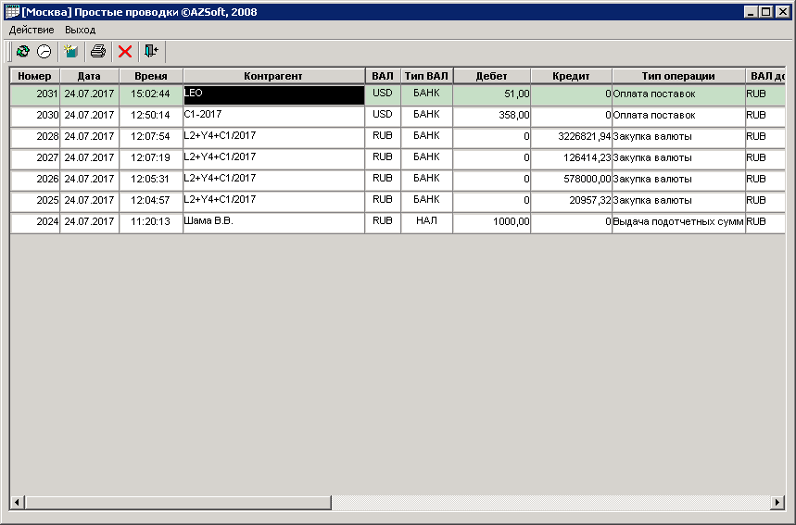

Для формирования проводки необходимо нажать пиктограмму Новая проводка, либо выбрать нужный пункт из меню Действия, открывается окно с закладками для последовательного формирования проводки, по умолчанию активна закладка Счет для выбора счета.

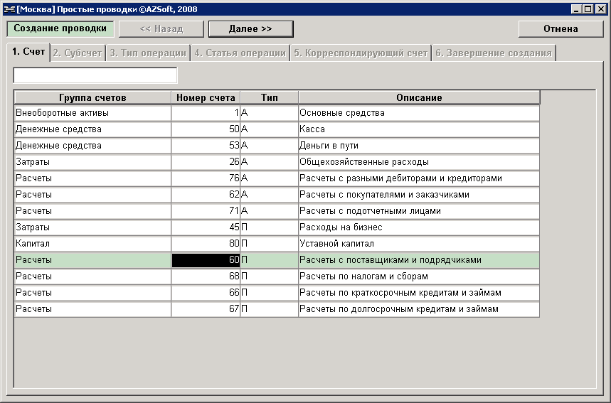

После выбора счета, в данном примере это счет 60, нужно нажать кнопку Далее, активизируется закладка Субсчет для выбора контрагента по счету 60.

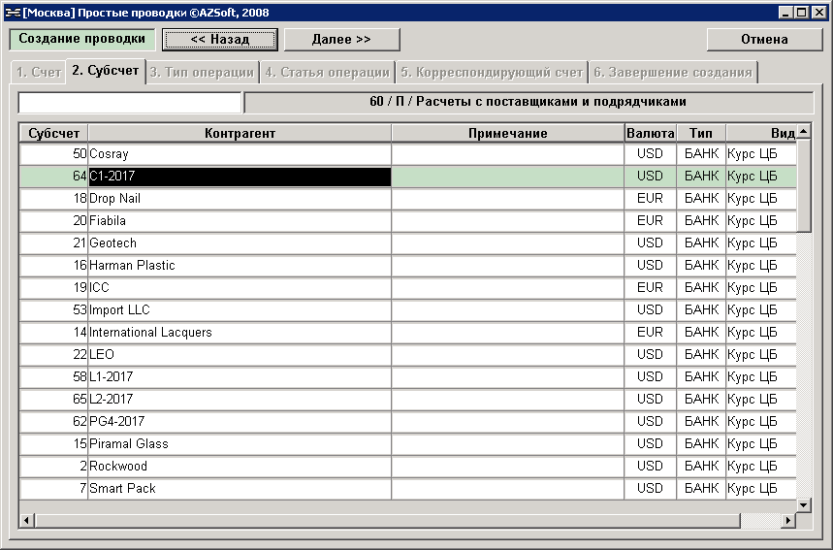
После выбора контрагента, в данном примере это субсчет 64 нужно нажать кнопку Далее, активизируется закладка Тип операции

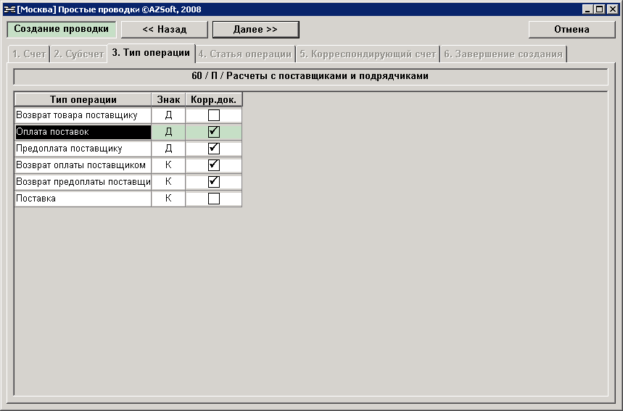

После выбора операции Оплата поставок нажать кнопку Далее, активизируется закладка Статья операции – это основание для проводки по внутреннему счету, в данном случае связанная. Можно также выбрать произвольную статью, для чего нужно кликнуть выбор Произвольная статья.

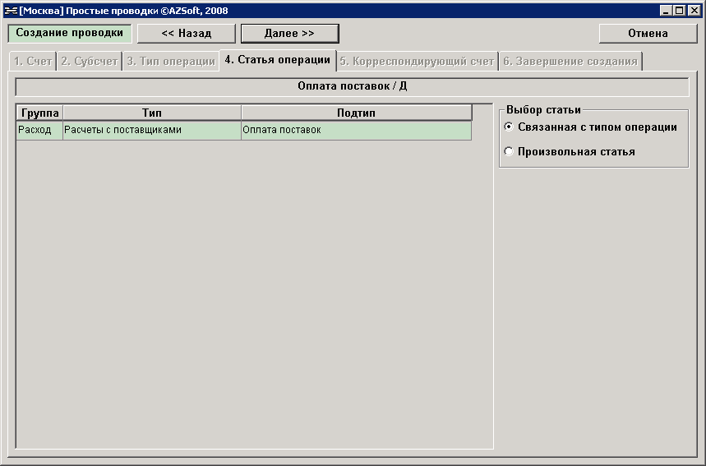
После выбора статьи нажать кнопку Далее, активизируется закладка Корреспондентский счет со списком внутренних счетов.

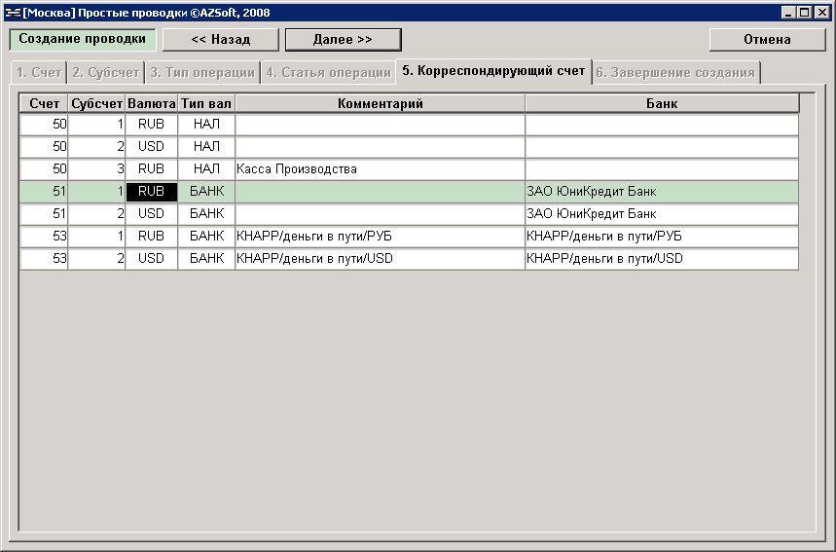

После выбора внутреннего счета Нажать кнопку Далее, активизируется последняя закладка Завершение создания.

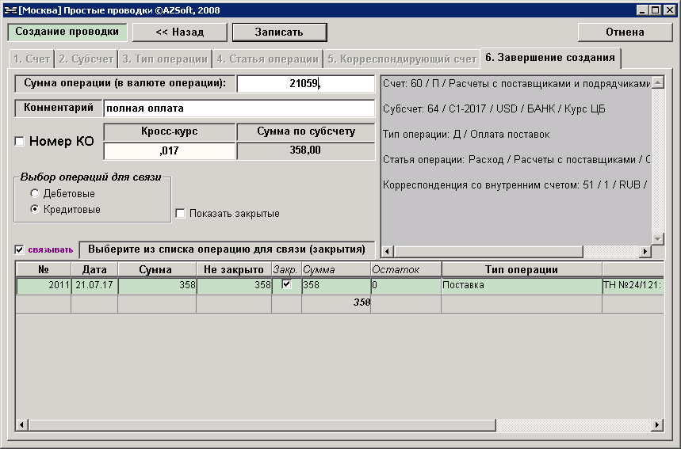

В данном примере выбран субсчет контрагента в валюте USD и внутренний счет в RUB, другими словами мы хотим оплатить рублями валютную поставку. В этом случае программа осуществляет поиск нужного кросс- курса и отображает его в поле Кросс-курс. Далее набрать с клавиатуры нужную сумму в рублях, одновременно с набором в поле Сумма по субсчету будет отображаться сумма в валюте субсчета, в данном примере в USD. Если валюты внутреннего счета и субсчета совпадали бы, в поле Кросс-курс отображалась бы 1.
Также единица отображается, если кросс-курс не найден. Поэтому необходимо всегда контролировать значение кросс-курса и суммы валют.
Последняя закладка имеет окно, в котором отображается вся информация по проводке для визуального контроля.
Прежде чем нажимать кнопку Записать, необходимо проверить всю информацию по проводке. В случае необходимости внести в коррективы в проводку можно нажимать кнопку Назад, переходя по закладкам влево. После внесения изменений по кнопке Далее можно вернуться на последнюю закладку.
После нажатия кнопки Записать, проводка сохраняется в БД, на экран выводится сообщение о сохранении и активизируется первая закладка для формирования новой проводки. Если это не нужно, нажать кнопку Отмена, окно закроется, а в основном окне Простых проводок появится строка созданной проводки, как на иллюстрации ниже.

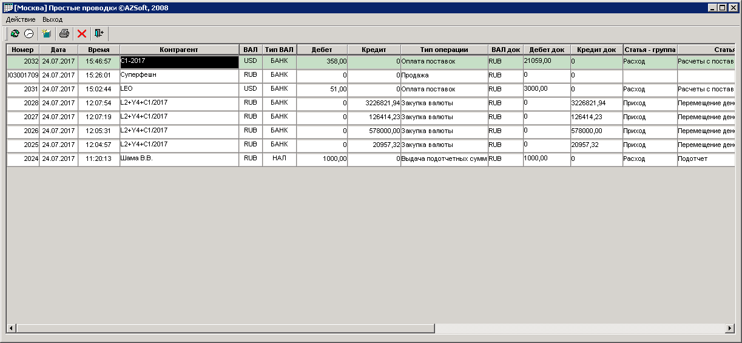

Кросс-курсы валют ведутся в функционале с соответствующим наименованием. Так как для наличных и безналичных валют курс может быть разным, то программы, использующие кросс-курсы выполняют поиск не только по наименованиям валют, но и по типам.
Поэтому для каждой пары валют должны быть описаны четыре строки курсов.
Кросс-курсы при открытии дня автоматически переносятся из предыдущего дня в открываемый. Поэтому корректировать их нужно только тогда, когда производится покупка или продажа валюты, именно этот курс и должен быть выставлен для соответствующей пары.
Если в течение одного дня производилось более одной покупки или продажи валюты, нужно выставить среднее значение курса.
Ниже приведен пример правильно описанных кросс-курсов, в том числе, для рассмотренного примера формирования проводки по оплате рублями валютной поставки.

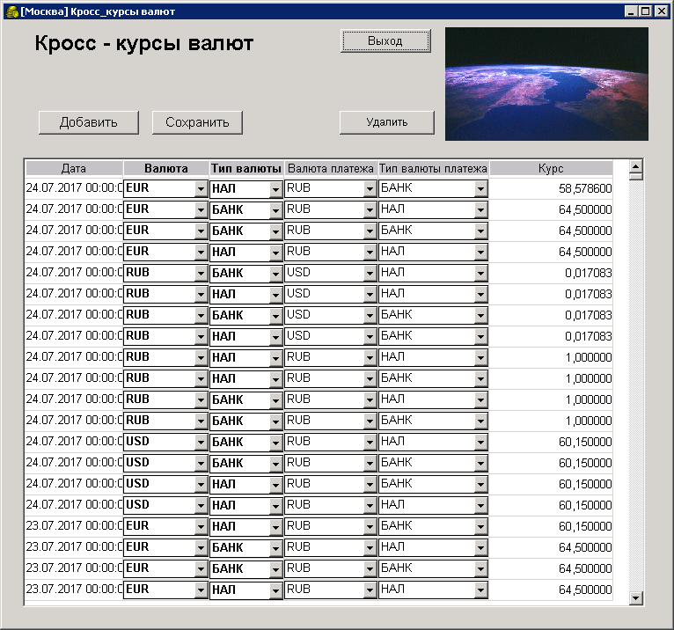

ЗАКЛЮЧЕНИЕ

Настоящий документ предназначен для предотвращения ряда проблем, изученных на практике, при реализации проекта автоматизации бизнеса на основе ERP NOVA.
Настоящий документ предназначен для клиентов «АЗСофт».
Компания «АЗСофт» оставляет за собой право изменять настоящий документ без оповещения клиентов
Контакты:
115598, Москва, Загорьевская ул., д. 10, корп. 4, офис №123.
Телефон/факс +7 495 328 85 82
+7 495 991 48 53
http://www.azsoft.ru
e-mail: info@azsoft.ru, sale@azsoft.ru

